Муниципальное бюджетное дошкольное образовательное учреждение детский сад комбинированного вида «Сайзанак» с. Хайыраканский муниципального района «Улуг-Хемский кожуун Республики Тыва»

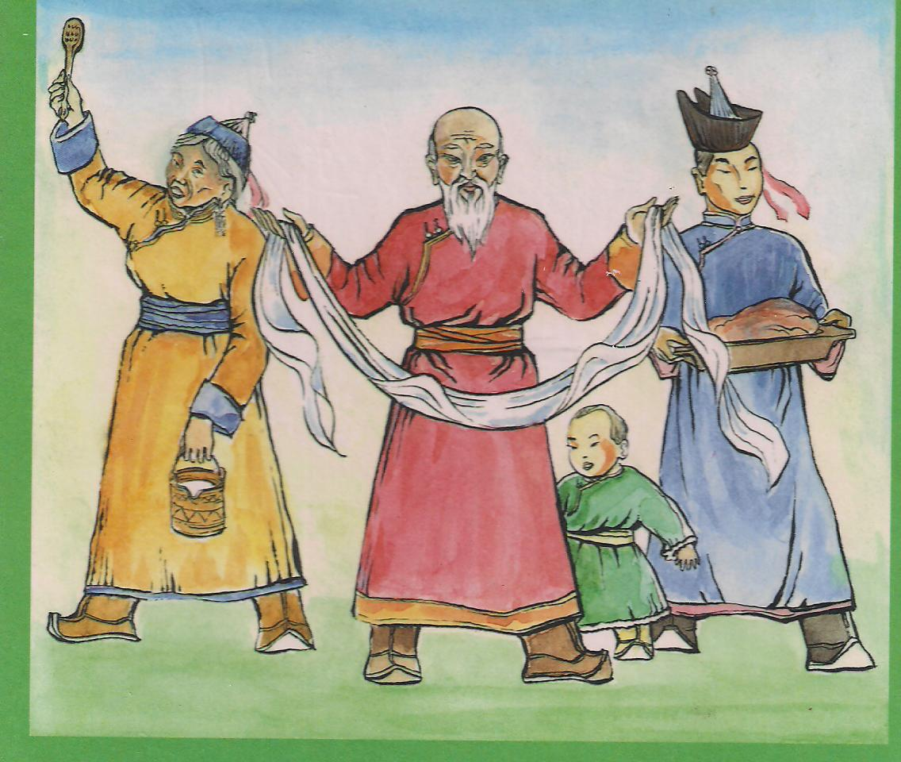

« Сузуглелдиг Шагаавыс»
Тургускан башкы: Суван А.М.
Хайыракан - 2014
Сорулгазы: уругларны тыва чанчылдарга кижизидип, тыва аас-чогаалга, оюннарга сонуургалын оттурары.
Чорудуу.
- Сценажыткан коргузуг «Шагаа деп чул?» («черлик куулар» аттыг болгумнун уруглары).
Ыры «Шагаа ыры» ( белеткел болуу)
Ак-Сал ирей: - Хамык чоннун ооруп-хоглеп байырлаары Шагаа келди, амыр-менди, ажы-толум!
Ак-кыс кадай:
Оршээ Хайыракан!
Оран-Тандым,
Одум-козум,
Алдын-тандым,
Кок дээрим,
Ал-бодум, арбын-чонум,
Адын адап, могейип, чалбарып тур мен.
Ак-Сал ирей.
Чыл солушту
Чылан чылы союлду
Ыяш олуттуг кок аът чылы
Ажыт кирип келди.
Айым чаазы, хунум эртези
Эжен саным салып алган
Эки чемим делгеп алган
Чамбы дипке чажыым чажып
Чалбарып, могейип тур мен.
Эки чуве бээр турзун
Багай чуве ынай турзун
Эртип турар эрги чылдын
Эртинезин хайырлазын!
Курай! Курай! Чаа чыл-биле!
Курай! Курай! Шагаа-биле!
Оршээ Хайыракан.
Ак-сал ирей:
- Эртип турар кара суг олуттуг чылан чылывыстын аксы-созун дыннавышаан, хулээлгезин ыяш олуттуг кок аът чылынга хулээтсе чул?
- Шын-дыр, шын-дыр.
(Чылан чылы бодунун дужулгезин кылыр)
Танцы «Аътка йорээл» (улуг болук уруглары).
Башкарыкчы: Чанчыл ындыг , ужур ындыг, чалыы салгал уламчылаал! Аалдарга уступ алгаш, адаан-моорей кылыылынар! Кайы аалдын уруглары аас-чогаалынга кончуг эвес, корээлинер, уруглар.
Кожаннар моорейи (белеткел болуунун уруглары)
Башкарыкчы:
Кожамыкка кончуг-ла бис,
Кожуп-кожуп салыр-ла бис.
Бугу-ле бо аалчыларга
Кожа тыртып бээр бис бе?
Ыры «Шагаа ыры» (2-ги бичии болуктун уруглары)
Башкарыкчы:
- Эр-хей болдунар, эмин-эртир солун болду!
Улегер соске кандыг силер
Улежиксеп олур-ла бис.
Улегер домактар моорейи (ортумак болук болгаш 2-ги бичии болук уруглары).
Ыры «Шагаа» (санаторлуг болгаш ортумак болук уруглары).
Тевек моорейи.
Башкарыкчы:
Тевек база тываларнын
Тергиин солун оюну-дур
Чеже салгал дамчып келген
Чер-ле санап шыдавас мен.
Дамбый Арсен Викторович:
Тевер, дагыыр, чиннээр болгаш
Дедир-удур ундуржурун
Кызыл чиннеп, «човадырын»
Кым деп кижи тыпкан чувел?
Ак-Сал ирей:
Тоолчургу чугааларда
Тоолдарда бижиттинген.
Шагаа, наадым болган черге
Шаанга чедир ойнаар турган.
Оюн «Аът шалбадаары».
Ыры «Эзенгилер кынгыраажы» (белеткел болуунун уруглары)
Ак-кыс кадай:
Кузээнинер будуп турзун,
Бодаанынар бодаразын
Оршээ Хайыракан!
Шоштуг дайын ынай турзун!
Чолдуг чыргал бээр турзун!
Аарык-ажык ынай турзун!
Аас-кежии бээр турзун!
Кыраан кижи дыштыг орзун!
Кылык кижи оожургазын!
Аныяк оскен сагланназын!
Азыраан мал арбын болзун!
Ааткыышта чаш кадык болзун!
Бак чуве ынай турзун!
Бай-ла чуве бээр турзун!
Курай,-курай! Чаа чыл-биле!
Курай-курай! Шагаа-биле!
Оршээ Хайыракан!
Танцы «Бурганнын самы» (садиктин ажылчыннары)
Ак-кыс кадай хамык чонну артыштааш, чоруй баар.
Башкарыкчы:
- чылан чылын уткаан Шагаавыс байырлалы адакталды. Амыдырал чуртталганарга аас-кежикти, аал-оранынарга амыр-тайбынны, ажы-толунерге, ал-бодунарга кан дег кадыкшылды кузедивис. Шагаа –биле, Курай-курай!
Ыры «Чылдарывыс санап оорениили» (улуг болук уруглары).

